ANEXO II
A que se refere o Inciso II do artigo 2º da Instrução UCRH nº 12 de 13 de outubro de 2014.

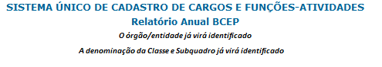
N. Vaga | Último Ocupante | R.G. | Motivo | Publ. Em | Unidade de classificação por extenso | Existe Servidor Designado para o comando? | Nome do servidor designado | RG do servidor designado

Órgão/Entidade: ______________________________________
Data: / /
Autoridade responsável pelas Informações: (assinatura e carimbo)

